**DDS调制训练题计划**

TX-10 孙乾、柴榆、杨慧源

**一、软件部分**

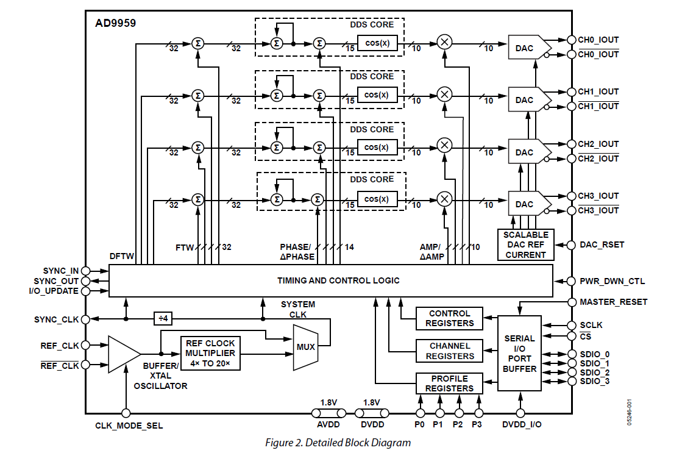

Direct digital synthesis（DDS）是一种产生模拟波形的方法。通常是通过数字形式的时间转换信号再执行数模转换产生正弦波。因为DDS设备上运行是基于数字，所以能够在输出频率、正弦波频率分解和运行于宽频率频谱之间相互转换。由于设计优势和处理技术，如今的DDS设备十分简洁而且低功耗。

1. 相位累加器

一个正弦波，虽然它的幅度不是线性的，但是它的相位却是线性增加的。DDS 正是利用了这一特点来产生正弦信号。如图 2，根据DDS 的频率控制字的位数N，把360° 平均分成了2的N次等份。

2、DDS调制原理

32位的DFTW32产生载波频率，位的FTW实现频率的调制，14位的PHASE实现相位调制，10位的AMP实现幅度调制。使用单片机对FTW，PHASE，AMP实时调整。



|  |  |  |
| --- | --- | --- |
| **AFP Select**  **(CFR[23:22])** | **Linear Sweep Enable**  **(CFR[14])** | **Description** |
| 00 | X | Modulation disabled |
| 01 | 0 | Amplitude modulation |
| 10 | 0 | Frequency modulation |
| 11 | 0 | Phase modulation |

需要调制的信号最大是3.4KHz，假定及采样率为40KHz。每次采样的调制最多需要32位的数据。所以需要的数据输出的速率为1 280Kbps。STM32F407IO输出可以达到25MHz以上，即输出速率为25 000Kbps，有足够的控制信号的输入时间。使用查表输出的方法可以实现对3.4KHz以下的信号的频率、相位、和幅度的调制。

数字调制可以使用AD9959芯片的相应功能，实现数字调制的功能。数字调试相较于模拟调制更为容易实现。

3、设计系统示意图

AD9959

单片机

输出信号

**二、硬件部分**

根据本次的训练要求，我们单独设计了AD9959 DDS模块。本模块由AD9959为核心，AMS1117为线性稳压芯片，由AD8008、THS3001构成仪表放大器作为信号放大模块。

设计的模块将以AD9959为设计核心，由于频率基本为低于400MHZ的频率，所以在阻抗匹配的问题上基本可以忽略。但是由于DDS芯片为一种对噪声敏感的芯片，所以对于电源的噪声处理以及不同模块的进电隔离尤为重要。因此也成为了设计的重点。

对于信号放大的部分，我们选择使用了仪表放大器结构。仪表放大器结构有相当高的共模抑制比以及对于高频信号的偏置修正作用，适用于对于精度高的场合。同时为了搭建高频的仪表放大器，我们选择了两款电流放大器：AD8008/THS3001。AD8008是一个双通道高速电流差分放大器，适用于前级的差分信号的单独放大。THS3001是一个高摆率的差分信号电流放大器，对两个差分信号进行差分放大。

设计图如下所示：

